**Информация к проекту решения по заявлению:**

**1.3. Огнев С. А.:**

**Земельный участок:**

кадастровый номер **54:35:091770:61**;

местоположение:Российская Федерация, Новосибирская область, городской округ город Новосибирск, город Новосибирск, ул. Январская, з/у 12;

площадь 706 кв.м.;(планшет 13666, 13667).

**Зонирование:** Зона застройки индивидуальными жилыми домами (Ж-6)

**Заявленные требования:** *в части:*

*1) уменьшения минимального отступа от границ земельного участка, за пределами которого запрещено строительство зданий, строений, сооружений, с 3 м до 0 м с южной стороны в габаритах объекта капитального строительства;*

*2) увеличения максимального процента застройки в границах земельного участка 30 % до 45 %.*

**Обоснование согласно заявлению:** *в связи с тем, что конфигурация земельного участка является неблагоприятной для застройки*

**Планируется: завершение строительства индивидуального дома**

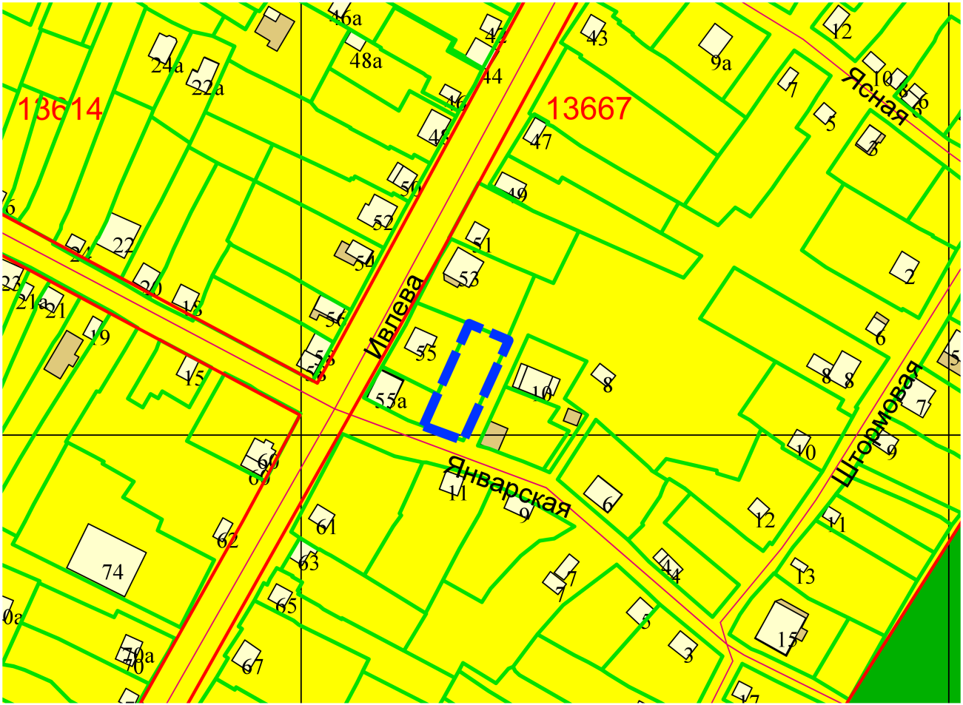

**0 м**

Приложения к заявлению: